Scade-Display调研报告

# 研究背景

2001年，为了给A380的新型座舱显示系统选用合适的图形开发工具，法国Thales Avionics公司评估了当时业界的几款产品，结果都不甚理想。于是Thales Avionics就与德国Diehl Aerospace公司协作，结合现有产品的通用属性和空客特有的业务需求，联合开发出了一套适用于**航电系统图形设计**的工具集。

该工具集由Thales负责开发名为IMAGE的基于模型的集成开发环境；Diehl负责开发名称为CoCOON的代码生成器，该代码生成器用于将IMAGE模型转换为由Diehl自研的名称为GLI的图形库接口,而GLI图形库可运行于由Thales和Diehl联合研制的具有自主知识产权的目标机平台中(SGL+RTOS+CPU+GPU)，其中的SGL为自研的标准图形库Standard Graphic Library。

2006年，爱斯特尔技术公司收购了这套工具集的平台无关模块，并将其升级打造成了商用货架产品（COTS），以便其更广泛地适用于安全关键行业嵌入式系统的人机交互界面开发。新工具的品牌名定义为SCADE Display，其余的对应关系如图 1‑1所示。

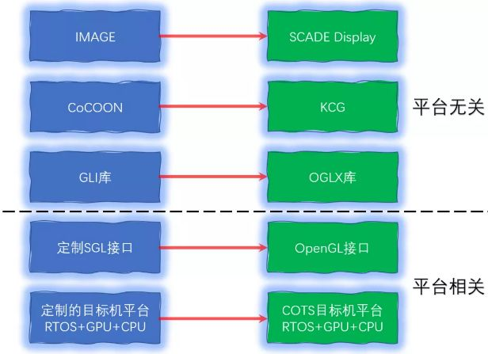

图 1‑1 现SCADE Display与原IMAGE的对应关系

经过20多年的演进，当前SCADE Display已是Ansys公司旗下的产品，提供适用于嵌入式人机界面 (HMI) 的多功能图形设计以及开发环境，其最新版本号为R2021。SCADE Display 被航空航天、轨道交通、汽车电子、核能及工业领域的先进企业用作 HMI 显示软件原型制样及开发工具，见图 1‑2。SCADE Display 不仅非常适用于关键嵌入式显示系统（多功能显示器、平视显示器、汽车群集、数字仪表以及控制面板等）的设计支持，而且可为驾驶员、飞行员、船员或测试及维护团队创建图表（电气图、液压图或车间模拟图），二维/三维模拟器显示和培训内容。

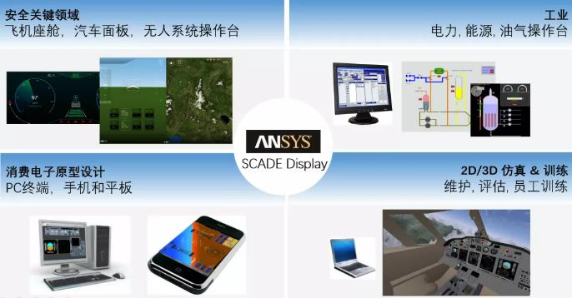

图 1‑2 SCADE Display的应用场景

# 功能特点

SCADE Display是SCADE家族中用于HMI设计建模、仿真验证以及代码生成的产品。该产品为HMI设计人员提供了基于模型的设计环节，具有易用性、友好性、直观方便等特点。

## 产品功能

SCADE Display产品功能示意图如图 2‑1所示。

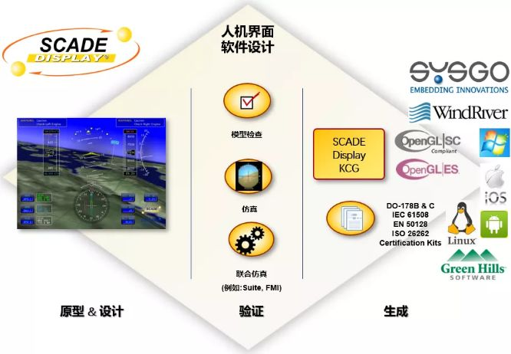

图 2‑1 SCADE Display功能

一、原型&设计

可使用SCADE Display的建模器进行“所见即所得”的基于模型方式的人机交互界面设计，建模器提供了包含大量通用控件库和航空相关的专用控件库，同时，还支持用户封装自定义的控件库。

二、验证

在画面中部，可使用SCADE Display对设计完毕的模型进行简单的验证工作，包括定制规则的模型检查，模拟仿真和桥接其他工具的联合仿真。更专业更复杂的大规模模型级验证工作可由SCADE Test实现。

三、生成

1. 可使用SCADE Display KCG将设计和验证完毕的模型生成为C代码，结合可定制的OGLX库，这些C代码可在支持开放图形库(OpenGL: Open Graphics Library)标准接口的驱动和不同操作系统(Windows, Linux, VxWorks, Green Hills, PikeOS, Android, iOS等)上运行；

2. 可使用SCADE Display将模型自动生成详细设计文档；

3. 可使用鉴定包数据，通过特定安全关键的行业认证工作。

## 产品特点

SCADE Display的主要特点如下：

⚫ HMI软件设计：

◼ 在SCADE Display集成开发环境中进行有效的HMI建模

◼ 支持使用SCADE Suite 进行HMI模型的逻辑设计

⚫ 完整的GUI原型开发、详细建模、仿真、验证和优化支持：

◼ 快速原型开发

◼ 模型检查

◼ 模型仿真和调试

◼ 人因设计优化

⚫ 认证级代码生成：

◼ 自动的、符合认证标准的代码生成器

◼ 代码生成器符合DO-178B/C、EN 50128、ISO 26262、IEC 61508

等标准的要求

◼ 可节省大量的开发和测试成本

# 产品组成

下面对SCADE Display的主要模块功能进行分别说明。

## 高级建模器

SCADE Display高级建模器（SCADE Display Advanced Modeler）包括：编辑器（Editor）、仿真器（Simulator）、字体管理工具（Font Management Tool）、设计检查器（Design Checker）和配置管理桥接器（Configuration Management Gateway）等。同时，高级建模器还与SCADE Suite、SCADE LifeCycle和 SCADE Test等模块进行了无缝集成。

### 编辑器

SCADE Display高级建模器的编辑器支持基于模型的高质量嵌入交互式人机界面设计：

• 所见即所得（WYSIWYG，“What You See Is What You Get”）的编辑窗口，支持OpenGL、OpenGL SC 1.0和2.0(针对高安全性应用) 、 OpenGL ES 1.1和2.0 (针对嵌入式系统) 的图形特征（包括矢量绘图，复杂遮罩，高级文本图元，位图和纹理映射，alpha混合，光晕和反锯齿等）。

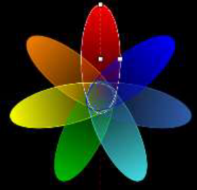

• 专用的交互式图元，无缝支持嵌入式WIMP和Post-WIMP人机交互界面，支持外设的输入和响应，支持鼠标、键盘、触摸屏等。

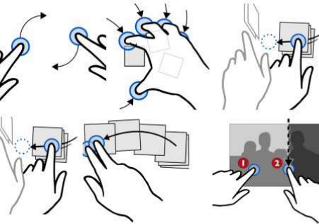

• 支持开发人员对各自开发的图形库和控件进行封装和重用，支持模块化设计，协同工作，图形的并行开发。

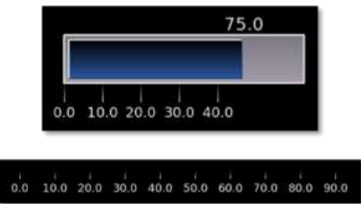

• 支持将一个图形画面存储到多个文件中。

• 包含面向特定领域和交互式人机界面的扩展控件库。

• 无需编写复杂的场景用例，通过简单直观的界面即可对人机交互界面进行快速动画模拟。

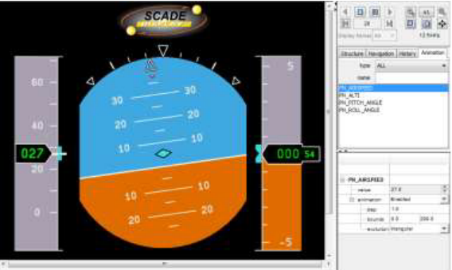

• 自动生成可移植的独立应用程序（无SCADE库依赖）

### 仿真器

使用SCADE Display编辑器完成对HMI设计画面或其部分模块的描述后，即可应用仿真器对其进行仿真。其仿真功能基于真实的根据模型生成的代码进行，提供一个可视化的调试环境，可以设置终止条件、断点及检查模型的内部变量；具有记录和回放功能，用户可将仿真过程保存为文本格式的场景文件，以及在仿真器中加载已有的场景文件；可与SCADE Suite Simulator进行联合仿真。

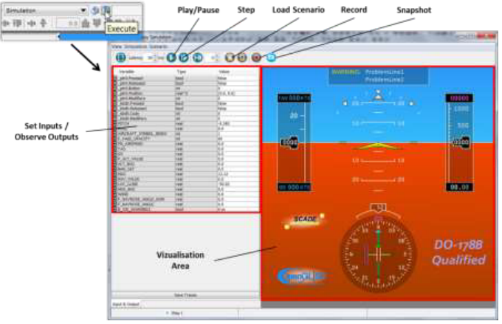

图 3‑1 SCADE Display仿真器示意图

### 字体管理工具

字体管理工具使自定义嵌入式图形画面中使用的字体成为可能。通过字体编辑器，字体管理工具可以创建位图和矢量字库，导入TrueType/OpenType字库，生成嵌入式可移植的字库资源代码，并在SCADE Display中使用字库实现所见即所得的编辑。

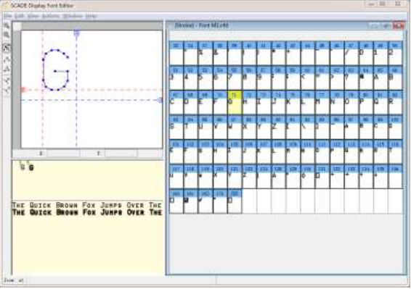

图 3‑2字体管理工具示意图

### 设计检查器

利用内置的算法和检查方法，SCADE Display设计检查器可以有效的对图元的使用、命名规范、设计规则、显示性能、设计错误等方面的内容进行检验。将设计中的问题提早暴露出来，结合模拟和仿真可以有效的避免用户进行真机测试时带来的意想不到的设计错误。

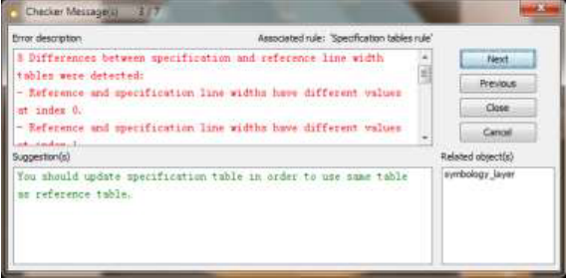

图 3‑3 设计检查器示意图

设计检查器可自动检查的内容主要包括：

（1）图形设计和性能优化：图符对象位置重叠规则（是否允许全部或部分重叠等）、线条优化规则（使用点划线代替多条不连续的线段等）、颜色规则（是否允许边框色与填充色相同等）等。

（2）建模方法：表达式规则（是否满足约束条件等）、资源配置规则（颜色表、线宽表等资源是否满足约束）、图层设置规则（图层比例规则等）等。

（3）命名规则：图符对象的名称范式、命名的唯一性、plug变量的命名规则等。 除进行错误提示外，设计检查器还会为用户提供修正建议，以帮助用户对模型进行优化，去除不必要的冗余调用等，使模型的生成代码达到性能最优。

### 应用程序生命周期管理

SCADE Display集成了SCADE Lifecycle生命周期管理桥接器，可以方便的与第三方生命周期管理工具集成访问。

### 配置管理桥接器

配置管理桥接器是SCADE Display高级建模器的一部分，通过它，可很容易的将SCADE Display模型集成到常见的配置管理环境中，例如：IBM Rational Synergy、IBM Rational ClearCase、Serena Dimensions CM和PVCS、CVS、微软Visual Source Safe等。所有的SCADE Display数据均以ASCII格式保存，并支持SCCI（Source Code Control Integration）标准，常用的check in、check out等命令可在SCADE Display编辑器中直接使用。

### 与SCADE Suite的集成

SCADE Display可以和SCADE Suite模型进行无缝集成，实现画面和逻辑的联合设计、联合仿真、联合报告生成和联合代码生成等。这些集成功能都是模型级别的，可用于安全关键应用程序画面和逻辑的开发。

由于与SCADE Suite的集成模型仿真是基于SCADE Display和SCAD Suite的生成代码来执行的，这样的仿真所看到是真实行为，也是最终目标系统的行为。因此，集成仿真既是用来调试SCADE Suite模型的正确性，也是用来调试目标系统数字化原型的视觉效果。

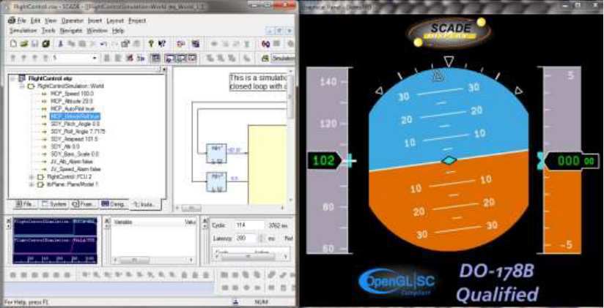

图 3‑4 与SCADE Suite集成

### 与Twin Builder及符合FMI标准的工具的集成

SCADE Display可以将模型以FMU（Functional Mock-up Unit）形式导出，该功能允许以黑盒形式执行SCADE Display模型。该技术、Twin Builder建模器以及SCADE Suite一起让实时系统开发人员的仿真完全自动化。

SCADE Display可以实现与任何支持FMI（Functional Mock-up Interface）标准的第三方工具进行集成和仿真。同时，该功能已经得到了Modelica协会的“FMU Compliance Checker”的验证，证明了SCADE Display导出的FMU是完全符合标准的。

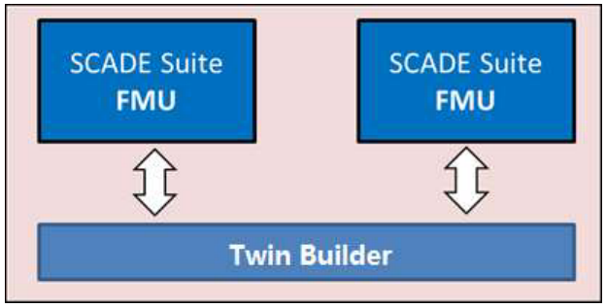

图 3‑5 与Twin Builder集成

### Android及IOS集成

SCADE Display高级建模器提供了将模型自动生成可在iOS或Android系统上编译的代码的功能，用户可将这些代码编译成能运行在苹果公司的iPhone®、iPad®等产品上或运行在任何Android平台上可执行的应用程序。

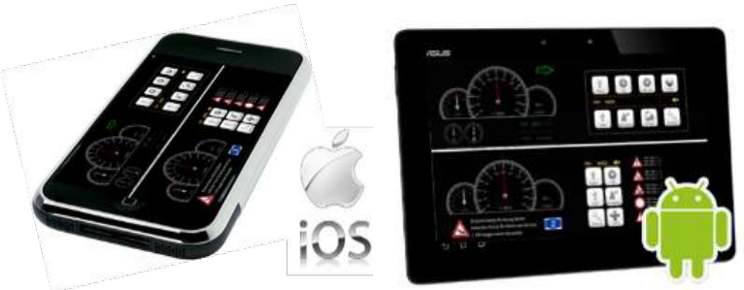

图 3‑6 Android及IOS集成

## SCADE Display 代码生成器（KCG）

SCADE Display KCG是C代码生成器，通过了DO-178B A级认证，并满足DO-178C/DO-330 TQL-1的要求。它还通过了IEC61508 SIL3、EN50128 SIL3/4、ISO 26262 ASIL D标准质量认证。它能够为嵌入式HMI生成精简高效且兼具可读性、可追溯性和可移植性的ANSI C代码。

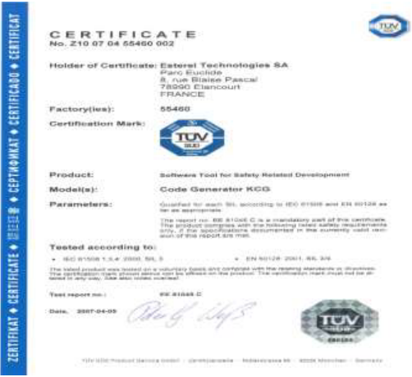

SCADE Display KCG包含SCADE Display OGLX（OpenGL扩展）可移植C代码库，支持OpenGL、OpenGL SC 1.0和2.0 (针对高安全性应用) 、OpenGL ES 1.1和2.0 (针对嵌入式系统)等标准。SCADE Display KCG生成的代码可以与COTS或专用的、经过或未经过认证的OpenGL图形库集成，经过很少的修改就可以嵌入到目标平台。



SCADE Display KCG用于将设计完毕的模型和资源生成C代码，并生成该过程对应的日志文件和映射文件，供配置管理和认证时的评审。资源文件包括颜色表、线宽表、线型表、纹理表、字体表和渐变表等。

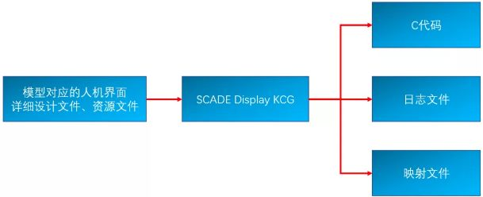

图 3‑7 SCADE Display KCG的输入和输出

SCADE Display KCG的认证包可提供满足相关安全关键行业标准(DO-178C/DO-330 TQL-1、IEC 61508-1/3:2010 SIL3、EN 50128 SIL3/4、ISO 26262-8:2011 ASIL D的认证材料。

图 3‑8是常规的基于SCADE Display生成代码的集成方案。如果不做额外的定制，用户只需要重点关注最左侧main函数等平台相关的手写代码即可，最大程度地减少了软件集成的工作量。值得一提的是，SCADE Display KCG的C代码并不包含对OpenGL API的直接调用，该任务由OGLX库来实现。

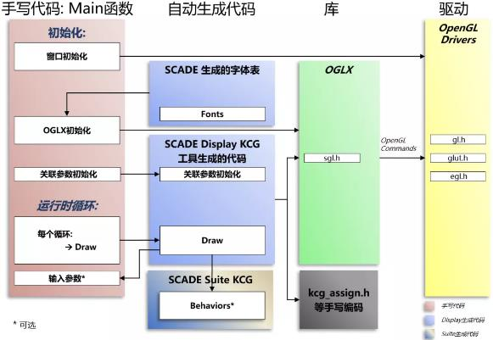

图 3‑8 SCADE Display KCG代码的集成方案

## SCADE Display KCG 认证包

SCADE Display KCG认证包包括高安全级和低安全级两种，其包含了提交给认证机构的证明材料。代码生成器和OGLX库开发时遵循最高级的安全标准（DO-178C/DO-330 TQL-1, IEC 61508 SIL3, EN 50128 SIL3/4, ISO26262 ASIL D）。两个认证包提供了认证工作中所需的文档，包括：

⚫ SCADE Display KCG与相应安全等级目标的符合性分析

⚫ 安全需求(EN 50128, IEC 61508, and ISO 26262)

⚫ 安全计划(EN 50128, IEC 61508, and ISO 26262)

⚫ 工具鉴定计划 (TQP)

⚫ 工具操作要求 (TOR)

⚫ 接口需求规格书 (IRS)

⚫ 工具完成摘要 (TAS) (DO-178B or C)

⚫ 安全案例 (SC) (EN 50128, IEC 61508, and ISO 26262)

⚫ 工具安装操作程序（TIP）

⚫ 工具配置索引（TCI）

⚫ 工具生命周期环境配置索引（TLCECI）

⚫ TÜ V证书 (EN 50128, IEC 61508, and ISO 26262)

SCADE Display KCG Certification Kits同时也提供了OGLX库的认证材料，包含以下文档：

⚫ OGLX 与相应安全等级目标的符合性分析

⚫ 软件认证计划(PSAC)

⚫ 安全需求(EN 50128, IEC 61508, and ISO 26262)

⚫ 安全计划(EN 50128, IEC 61508, and ISO 26262)

⚫ 软件需求标准 (SRST)

⚫ 软件设计标准 (SDST)

⚫ 软件编码标准 (SCST)

⚫ 软件测试标准 (STST)

⚫ 软件需求规格书 (SRS)

⚫ 接口需求规格书 (IRS)

⚫ 软件架构文档 (SAD)

⚫ 软件详细设计文档 (DDD)

⚫ 软件源代码 (SC)

⚫ 追踪矩阵 (all)

⚫ 软件安装过程 (SIP)

⚫ 软件配置指标 (SCI)

⚫ 软件生命周期环境配置指标 (SECI)

⚫ 测试规格书 (TS)

⚫ 测试用例与过程 (TCP)

⚫ 测试用例与过程安装程序 (TCPIP)

⚫ 软件完成摘要 (SAS) (DO-178C)

⚫ 安全案例报告 (SCR) (EN 50128, IEC 61508, and ISO 26262)

⚫ TÜV证书 (EN 50128, IEC 61508, and ISO 26262)

ANSYS还能够提供其它的用于审计的文档：

• 软件和工具验证记录 (包括测试用例、过程和结果等)

• 软件和工具开发数据 (包括实例、需求、设计和代码等)

认证包还包含认证机构可能要求的审计方面的支持服务。

## SCADE Display OGLX

SCADE Display相对于同类竞争对手产品的杀手锏，就是其超强的可移植性，而这主要就是归功于SCADE Display OGLX库的独到设计。OGLX是OpenGL eXtension to SCADE Display KCG中蓝色字母缩写，OGLX作为高层的图形库，负责将SCADE Display KCG生成的C代码中的SGL命令调用转换为底层的符合特定OpenGL标准的命令调用。当前OGLX对下列3类集合中5个版本的OpenGL是完全支持，对其他版本和子集的OpenGL是兼容支持。

如下图所示，SCADE Display模型生成C代码后，再配合OGLX库的不同编译选项配置，可轻松将模型生成的代码联编为适用于不同版本OpenGL驱动的目标码，运行在基于特定图形帧缓存的GPU上。OGLX在其中起了桥梁的作用，在增强了OpenGL标准中诸如向量计算，顶点绘制，复杂的遮罩设置，纹理贴图，透明处理，光晕反锯齿处理，显示列表处理，帧缓存处理等底层操作的基础上，使得用户可以在模型级轻松设计，同一模型不做任何改动，就可移植到不同的平台，用户只需要专注于业务逻辑本身即可。

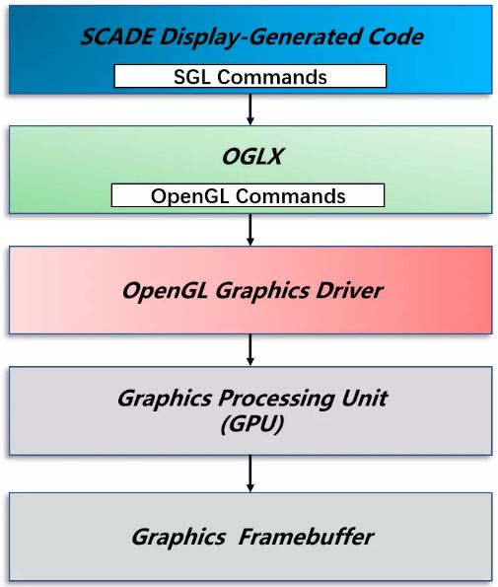

图 3‑9 SCADE Display KCG & OGLX的调用路径图

# 相关资源

## 教程

<https://www.zhihu.com/zvideo/1398314069397549057>

<https://download.csdn.net/download/qq_43312879/15876358?utm_source=bbsseo> //教程文档及翻译

## SCADE类似开源软件

（1）L2C

为了满足国内某安全攸关领域的需求,由清华大学主创的 L2C编译器的开发始于2010年9月, 其目标是设计实现一个经过形式化验证的可信编译器（已有开源版本）, 其源语言与SCADE一致，都是面向领域的同步数据流语言Lustre, 目标语言是C, 最终可用作相关领域数字化仪控系统的安全级代码生成器.据了解，迪捷软件的ModelCoder也是基于开源版L2C在做此类工具开发。

（2）SkyEye

目前国内做得比较好的全数字仿真公司是北京迪捷数原科技有限公司，他们公司的主营产品是SkyEye。SkyEye的前身来源于清华大学陈渝老师的在研开源项目，迪捷数原公司拿过来之后进行了市场化的更新升级之后，市场前景还不错。

开源工程地址：https://sourceforge.net/projects/skyeye/files/skyeye/

## SCADE与Simulink对比

（1）关于SCADE和Simulink，最大区别在于安全性，SCADE的KCG(代码生成器)通过了DO-178的A级软件认证，A级意味着该工具可以应用在民航机上的关键系统--比如飞控上，事实上SCADE在民航领域确实有很多应用，不仅是空客、波音，中国商飞的C919项目也采购了SCADE，其实不仅是民航、轨道交通和核电也在应用SCADE，在这些领域Simulink几乎无法与SCADE竞争。

（2）相关验证工作表明，SCADE的KCG所画即所得，最终生成的代码肯定与建模一致。一般会先对模型本身进行验证(SCADE提供有TEST SUITE)，然后再对KCG生成的C代码再单独验证一次，看看两者实现的功能是否有差异，事实上从未发现过差异，而且你仔细看KCG生成的C代码，里面甚至不会用到指针这种不安全的因素。

（3）不过SCADE比起Simulink最大的问题是库和资源远不如Simulink丰富。而且Simulink的校园推广做得好，导致很多高校毕业生只听过Simulink而从未听过SCADE。但在高安全性领域没这个问题，因为你用外面“来路不明”的基本库，虽然省了开发环节，但是你拿不出对应的开发过程文档和验证文档，到头来更麻烦，还不如自己搭基本库，过程文档和验证工作都具备，也好去审查委员会那交差。

（4）SCADE费用高昂，一套建模器加KCG几百万人民币。

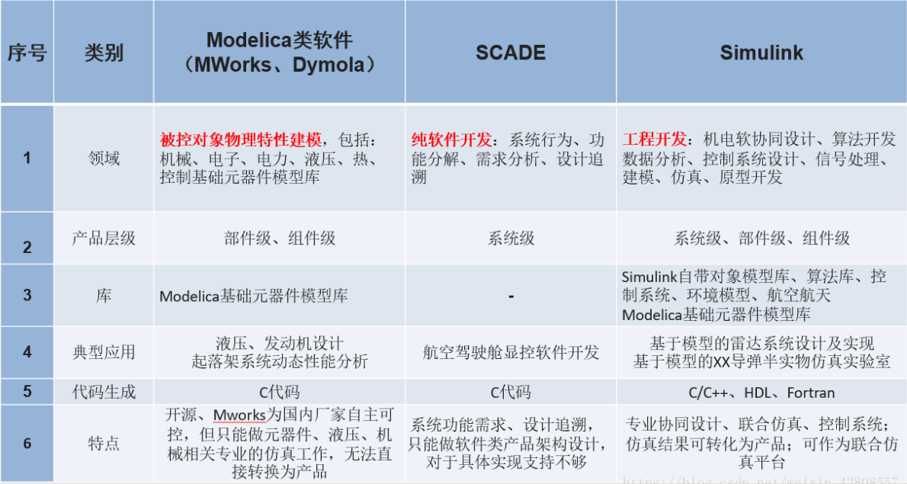

图 4‑1 Simulink、Modelica、SCADE等仿真软件比较